Értesítés ÁSZF módosításról

Tisztelt Előfizetőnk!

Értesítjük, hogy a jelenleg hatályos ÁSZF megváltozott és a változások 2026.07.01-től hatályosak

Cég neve: EgomNET Kft
Nyergesújfalu, Paskom u. 13.

Szolgáltatás típus : Internet- hozzáférési /helyhez kötött / szolgáltatás

Mellékelten küldjük a változások kivonatát.
A teljes ÁSZF megtekinthető honlapunkon : www.egomnet.hu és irodánkban.
1.sz melléklet kiegészül:
Új díjcsomagok bevezetése új előfizetőknek 2026 05.15-től, meglévő előfizetőknek 2026 07.01-től
Kiszállási díj : 7000 Ft-ra változik
Havidíjak :

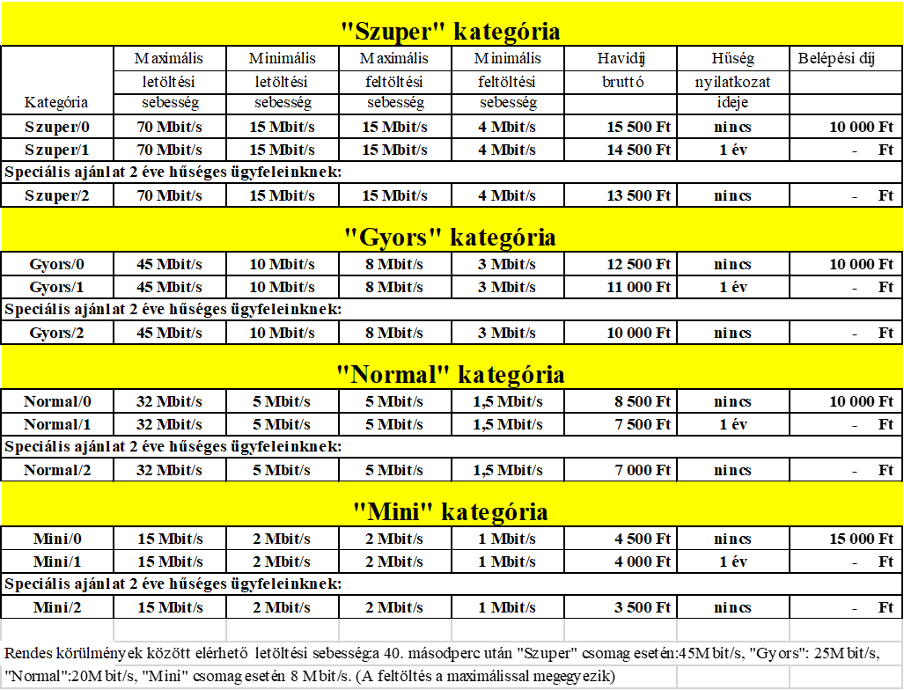

3.sz melléklet : Szolgáltatás minőségi értékei kiegészül
Díjcsomag neve | Mini | Normal | Gyors | Szuper
Maximális letöltési sebesség (Mbit/s) | 15 | 32 | 45 | 70
Maximális feltöltési sebesség (Mbit/s) | 2 | 5 | 8 | 15
Rendes körülmények között elérhető letöltési sebesség (Mbit/s) | 8 | 20 | 25 | 45
Rendes körülmények között elérhető feltöltési sebesség (Mbit/s) | 1 | 3,5 | 5 | 11
Minimális letöltési sebesség (Mbit/s) | 2 | 5 | 10 | 15
Minimális feltöltési sebesség (Mbit/s) | 1 | 1,5 | 3 | 4
Késleltetés (Körbejárási) (ms) | 100 | 100 | 100 | 100
Késleltetés-ingadozás (Körbejárási) (ms) | 40 | 40 | 40 | 40
Csomagvesztés % | 5 | 5 | 5 | 5
Több saját eszköz közötti megosztás lehetősége (van / nincs) | van | van | van | van
Díjcsomagban foglalt adatforgalom (le- és feltöltés, GB) | korlátlan | korlátlan | korlátlan | korlátlan
Szolgáltatások, alkalmazások, amelyek nem számítanak be a díjcsomagba foglalt adatforgalmi keretbe | nincs | nincs | nincs | nincs
Túlforgalmazás kezelése | nincs | nincs | nincs | nincs
Web-böngészés | igen | igen | igen | igen
VoIP | igen | igen | igen | igen
Chat alkalmazások | igen | igen | igen | igen
Közösségi oldalak | igen | igen | igen | igen
Fájlcserélő alkalmazások | igen | igen | igen | igen
Videómegosztó alkalmazások | igen | igen | igen | igen
Online TV | igen | igen | igen | igen
Határozatlan idejű szerződés esetén ár Ft/hó | 4500 | 8500 | 12500 | 15500
Bekötési díj Ft | 15000 | 10000 | 10000 | 10000
Kedvezményes díjak Ft/hó 12 hónap | 4000 | 7500 | 11000 | 14500

4.sz. melléklet Előfizető szerződés minta kiegészül :
A korábban érvényben lévő szerződés mely már az új díjcsomagokat tartalmazza

10.sz melléklet : Fogyatékossággal élők segítését szolgáló intézkedések
Kiegészül :
"Az AKTV 2022. évi XVII. törvény 3.§ 3. pontja alapján a szolgáltatást nyújtó mikrovállalkozásnak minősül ezért mentesül az akadálymentességi kötelezettségek teljesítése alól. "

*28. mikrovállalkozás: olyan, 10 főnél kevesebb személyt foglalkoztató vállalkozás, amely éves nettó árbevétele vagy mérlegfőösszege legfeljebb a 2 millió eurónak megfelelő forintösszeg;

EgomNet Kft
Nyergesújfalu, 2026.05.15.

